期末提分《功和机械能》专题讲练

班级： 姓名： 学号：
【重点知识点】
一、功
- 定义
如果一个力作用在物体上，且物体在 上移动了一段距离，就说这个力对物体做了功。
- 功的两个必要因素
- 作用在物体上的
（2）物体在力的方向上通过的
3.不做功的三种情况：
（1）有力无距离：“劳而无功”之一，如
（2）有力，也有距离，但力的方向和距离垂直：“劳而无功”之二，如
（3）有距离无力：（“不劳无功”），如
4.功的计算
物体上的 的乘积。
公式：
说明：W：表示做功；单位：J（焦耳）
F：表示作用在物体上的力；单位：N（牛顿）
S：表示移动的距离；单位：m（米）
5.功的单位
将N·m称为 简称 ，符号 1J=1N·m
例：把一个鸡蛋举高1m，做的功大约是0.5J。
6.公式应用注意
①分清哪个力对物体做功，计算时F就是这个力；
②公式中的S一定是在力的方向上通过的距离，且与力对应；
- 常见的功
（1）克服重力做功：W=Gh
（2）克服阻力（摩擦力）做功：W=fs
二、功率
1.物理意义
表示物体 的物理量。
2.定义： 之比叫做功率，功率在数值上等于单位时间内所做的功。
3.公式：
4.国际单位： ，简称 ，符号 ，常用单位 、 。
5.换算关系：1kW= W 1MW= W

6.注意
（1）运用P=W/t时一定要注意三个量的对应关系，“W”一定是对应“t”完成的；
（2）由于W=F•s，所以P=W/t=F•s/t=F•v，这也是计算功率的一个公式
三、机械能
1.能量：一个物体能够做功，我们就说这个物体具有能
2.能量的单位
能量可以用能够做功的多少来衡量，其单位与功的单位一致，都是焦耳
3.动能、势能和机械能的关系
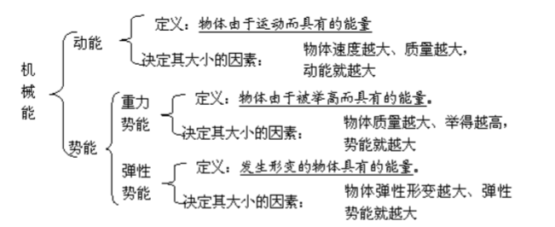
4.动能和势能之间的相互转化
例：皮球自由落地到弹起
①下落时，重力势能减少，动能增大， 能转化 能
②发生弹性形变时，动能减少，弹性势能增大， 能转化 能
③恢复形变时，弹性势能减少，动能增大， 能转化 能
④弹起时，动能减少，重力势能增大， 能转化 能
5.机械能守恒定律
如果除重力和弹力外没有其他外力做功（即：没有其他形式能量补充或没有能量损失），则动能势能转化过程中总的机械能保持 。

【解题技巧】
- 正确区分做功和不做功的情况
例1．下列说法中正确的是（ ）
A．足球在草坪上沿水平方向向前滚动，重力对足球做了功
B．石块从高处下落，重力对石块做了功
C．举重运动员把杠铃在空中停留3s，人对杠铃做了功
D．推出去的铅球在空中运动过程中，推力对铅球做了功
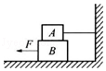
例2．如图所示，B物体在拉力F的作用下向左运动，在运动的过程中，A、B间有相互作用的摩擦力，则A、B间摩擦力做功的情况是（ ）
A．A、B都克服摩擦力做功 B．摩擦力对A不做功，B克服摩擦力做功
C．摩擦力对A做功，B克服摩擦力做功 D．摩擦力对A、B都不做功

二、巧用公式解决比例问题
例3．甲、乙两辆汽车在水平公路上行驶，它们的牵引力F_{甲}：F_{乙}=3：1，速度V_{甲}：V_{乙}=4：1，车重G_{甲}：G_{乙}=2：1，则在相等时间内牵引力做的功W_{甲}：W_{乙}为（ ）
A．3：1 B．6：1 C．12：1 D．24：1
- 甲、乙两台机器的功率相等，在相同的时间内通过的路程之比为3：1，则甲、乙两台机器的受到的牵引力之比为 ，做功之比为 ．

三、在实际问题中比较功和功率
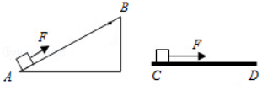
例5.如图所示，用大小相等的拉力F，分别沿光滑的斜面和粗糙的水平面拉木箱，在力的作用下移动的距离S_{AB}=S_{CD}，比较两种情况下拉力F 所做的功及其功率（ ）
A．AB 段做的功较多
B．CD 段做的功较多
C．AB 段与CD 段做的功一样多
D．AB 段的功率比CD 段的功率大
例6．甲、乙两人同时登山，甲先到达山顶，乙后到达山顶，比较甲、乙两人的功率（ ）
A．甲的功率大 B．乙的功率大
C．甲、乙功率一样大 D．无法比较
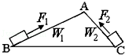
例7.如图所示，将同一个物体分别沿AB和AC两个光滑斜面匀速拉到顶端．两次的拉力分别为F₁和F₂，两次做的功分别为W₁和W₂，则F₁ F₂，W₁ W₂．（两空都选填“＞”、“＜”或“=”）

- 理解能量间的转化
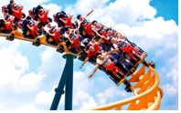
例7．如图所示，游乐场的过山车从高处无动力向下运行的过程中（ ）
A．机械能逐渐增大 B．弹性势能转化为动能
C．重力势能转化为动能 D．重力势能逐渐增大
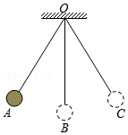
例8．如图所示，将摆球从A点静止释放，摆球在A、C两点间来回摆动，B为最低点，不计空气阻力，下列说法不正确的是（ ）
A．从A点到B点，摆球的重力势能转化为动能
B．从B点到C点，摆球的动能转化为重力势能
C．摆球在B点的动能最大
D．摆球在C点的机械能最小

- 灵活运用机械能守恒定律
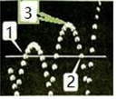
例9．如图所示是小球从高处下落到水平地面不断弹起的过程中，每隔相等时间曝光一次所得到的 照片，小球在 1、2 位置的高度一样．下面说法正确的是（ ）
A．小球运动时先后经过 1、3、2 三个位置
B．小球在 1、2 位置的动能相同，且机械能大小相同
C．小球在 1、2 位置的重力势能相同，且机械能大小也相同
D．小球在 1 位置的动能、机械能比 2 位置都小
例10．在冬奥会自由式滑雪比赛中，选手的运动轨迹如图所示，如果不计空气阻力，下列说法正确的是（ ）
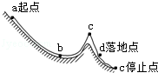
A．在a点和c点速度都为零，因此这两点动能也为零
B．在a点和e点都处于静止状态，因此机械能相等
C．从a点下滑到b点过程中，机械能保持不变
D．从c点下落到d点过程中，机械能保持不变

- 探究“影响动能因素”的相关实验
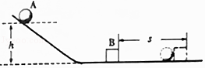
- 如图所示是探究“物体动能的大小与什么因素有关”的实验装置示意图．

（1）该实验装置要探究的是物体动能的大小与物体 的关系（物体A、B质量不变）．
（2）该实验中所探究物体的动能是指物体 （选填“A”或“B”）的动能．
（3）该实验物体动能的大小所示通过 来反映的，这种探究方法称为 （选填“控制变量法”或“转换法”）
（4）该实验物体的速度是指物体A从斜面上由静止滚下与物体B即将碰撞时的速度，它是通过 （选填“高度”或“质量”）来改变的．
（5）实验表明，同一物体A从斜面不同高出滚下，高度越大，物体B被撞得越远，可得结论：在质量 （选填“相同”或“不同”）时，速度越大动能 （选填“越大”、“越小”或“不变”）．
（6）若要研究物体动能与质量的关系，则需不同质量的物体从斜面 高度由静止滚下，并观察记录．

【课后练习】
1．下列实例中，关于做功的说法正确的是（ ）
A．在水平地面滚动的足球，足球所受重力对它做了功 B．人用力推汽车没推动，推力对汽车做了功
C．起重机竖直吊着重物水平移动，拉力对重物做了功 D．人用力把气球压瘪，压力对气球做了功
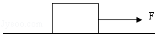
2．如图所示，长方体木块在大小不变的拉力F作用下，在水平面上做匀速直线运动，能正确反映拉力F所做的功与时间对应关系的是（ ）
A．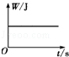 B．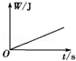 C．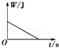 D．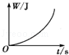
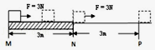
3．如图所示，水平地面N 点两侧粗糙程度不同，物体一直受到沿水平3N 的力F，物体在MN 段做匀速直线运动，F 在MN，NP 段做功分别为W_{MN}，W_{NP}，则（ ）

A．W_{MN}＜W_{NP} B．W_{MN}＞W_{NP} C．W_{MN}=W_{NP} D．W_{MN}=2W_{NP}
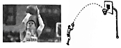
4．12月6日CBA辽京大战，比赛结束前1分05秒，郭艾伦打成关键2+1，为辽宁队取得6连胜定下基调．篮球出手后划过一条漂亮的弧线落入篮筐，球的轨迹如图中虚线所示，从篮球出手到落入篮筐的过程中，篮球的重力势能（ ）
A．一直增大 B．一直减小
C．先减小后增大 D．先增大后减小
5．用电梯往高处搬运货箱．当货箱随着电梯一同匀速上升时，货箱的（ ）
A．动能变小，重力势能变小 B．动能变小，重力势能变大
C．动能不变，重力势能变小 D．动能不变，重力势能变大
6．如图所示的滚摆实验中，关于滚摆的能量转化情况，下列说法正确的是（ ）
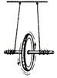
A．滚摆上升时动能转化为重力势能
B．滚摆下降时动能转化为重力势能
C．滚摆上升、下降交替运动过程中机械能不断增加
D．滚摆运动时，空气的内能转化为滚摆的机械能
7.功率是用来表示物体做功 的物理量；甲、乙两台机器的功率之比为3：2，它们做同样的功所需的时间之比为 ．

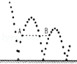
8．如图是皮球落地后弹跳过程中，每隔相等时间曝光一次所拍摄的照片．A、B是同一高度的两点，则A点的重力势能 B点的重力势能（大于/小于/等于）；A点的机械能 B点的机械能（大于/小于/等于）；A点的速度 B点的速度（大于/小于/等于）．
9．探究“物体动能的大小与哪些因素有关”的实验中，让小车从斜而上由静止释放，小车下滑后撞击斜面底端的木块．请回答下列问题：
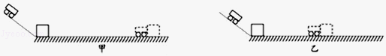
（1）小车进入水平面时的动能是由 转化来的，实验时通过比较 来判断动能大小．
（2）让一小车从斜面不同高度由静止将放，如图甲、乙所示，是探究动能大小与 的关系，得出的结论是： ．
（3）实验中若使用的木块质量较大，为确保实验仍有较明显的现象，有很多种方法．请答一种方法： ．
10．一辆汽车，发动机的功率是20kW，5min内在平直公路上匀速行驶了3km．
（1）发动机的牵引力做了多少功？
（2）汽车行驶过程中，受到的阻力是多大？

